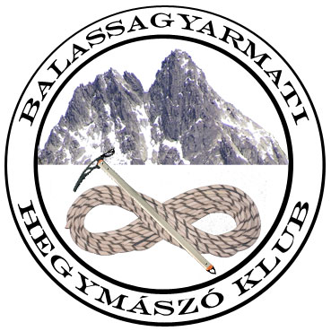
Palóc Kupa 2009
Nemzetközi műfalmászó verseny
Balassagyarmat, 2009. február 7.
Versenykiírás
Helyszín: Balassagyarmat, Rákóczi fejedelem út 50, Mikszáth Kálmán Művelődési Központ
Időpont: 2009. február 7. szombat, 10.00 óra
Rendező: Balassagyarmati Hegymászó Klub
Tervezett kategóriák:
- Női nyílt
- Férfi nyílt
- Serdülő lány (1992-1997 között születettek)
- Serdülő fiú (1992-1997 között születettek)
- Gyermek lány (1998 és utána születettek)
- Gyermek fiú (1998 és utána születettek)

- A Női és Férfi nyílt, valamint a Serdülő lány és fiú kategória versenyei előremászással, a Gyermek kategóriák versenyei felső biztosítással történnek. Amennyiben egy kategóriában 3 főnél kevesebben neveznek, abban az esetben kategória összevonás történik.

Tervezett időrend:
- 8.30 - 09.30 Nevezési díjak befizetése és helyszíni nevezés
- 9.30 Megnyitó
- 9.40 - 10.00 Technikai értekezlet
- 10.00-tól Selejtezők
- A felnőtt kategóriák eredményhirdetésének várható időpontja 15.00 - 17.00 óra között.

Díjazás: A dobogósoknak serleg, oklevél, tárgynyeremények.

Nevezési feltétel: érvényes balesetbiztosítás, kitöltött nevezési lap, befizetett nevezési díj, amely felnőtteknek 2000 Ft, serdülő és gyermek kategóriában 1500 Ft. Előnevezés esetén a nevezési díj felnőtteknek 1500, serdülő és gyermek kategóriákban 1000 Ft. A nevezési díj magában foglal egy büfé-menüt a helyszínen üzemelő büfében. A nevezési díjakat a verseny kezdete előtt, a helyszínen lehet befizetni. Előnevezni a kitöltött nevezési lap elküldésével 2009. február 4.-én 18.00-ig lehet a bhk(kukac)freemail.hu, vagy pedig a nagyarpad(kukac)is.hu e-mail címre. Kiskorúak nevezése csak szülői hozzájárulással vagy az egyesületi vezető aláírásával érvényes!

Információ: Nagy Árpád; tel: 20/384 7499, e-mail: nagyarpad(kukac)is.hu, bhk(kukac)freemail.hu
Saár Tibor, tel: 30/349 9152.

Főtámogatóink: Magyar Hegy- és Sportmászó Szövetség; www.energiainfo.hu; www.sportpiac.hu; Delta-Tech Mérnöki Iroda Kft; Kobak túrabolt; Info Plusz Televízió; Mikszáth Kálmán Művelődési Központ; Magyar Közút Kht; Mountex Salgótarján

Egyéb fontos tudnivalók: Szállást (étkezés nélkül) igény szerint tudunk biztosítani (hálózsák, polifoam szükséges). Kérjük a versenyen indulni szándékozókat, hogy lehetőleg előre nevezzenek, és ezzel együtt jelezzék szállásigényüket! A verseny barátságos, az MHSSz versenyszabályzata az irányadó. A verseny befejezése után diavetítéssel, filmvetítéssel fűszerezett összejövetelt tartunk, ahová szeretettel várunk minden kedves versenyzőt és nézőt. A szervezők a változtatás jogát fenntartják!
Nevezési lap és versenykiírás letölthető: www.mhssz.hu, www.szikla.hu

Mindenkinek sikeres versenyzést és jó szórakozást kíván a Rendezőség!

